**Мастер класс – развитие мелкой моторики рук детей дошкольного возраста**

**Цель**: Уточнить представления воспитателей о развитии мелкой моторики в раннем и старшем дошкольном возрасте.

**Задачи**: Донести до воспитателей значение развития мелкой моторики и помочь овладеть играми и упражнениями, используя нестандартное оборудование . Передать опыт работы путем прямого комментированного показа последовательности действий, методов и приемов.

**Добрый день уважаемое жюри, уважаемые коллеги.**

**Тема моего мастер-класса»развитие мелкой моторики рук детей дошкольного возраста »** 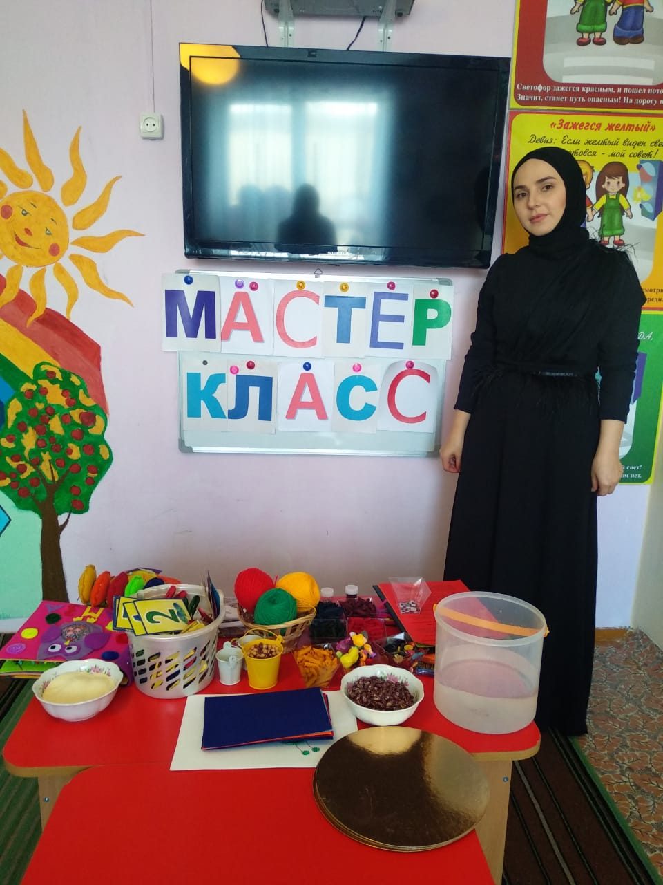

Мне хотелось бы начать наш мастер-класс со слов педагога В.А. Сухомлинского, который сказал, что…«Ум ребенка находятся на кончиках пальцев». Развитие и образование ни одному человеку не могут быть даны или сообщены. Всякий, кто желает к ним приобщиться, должен достигнуть этого собственной деятельностью…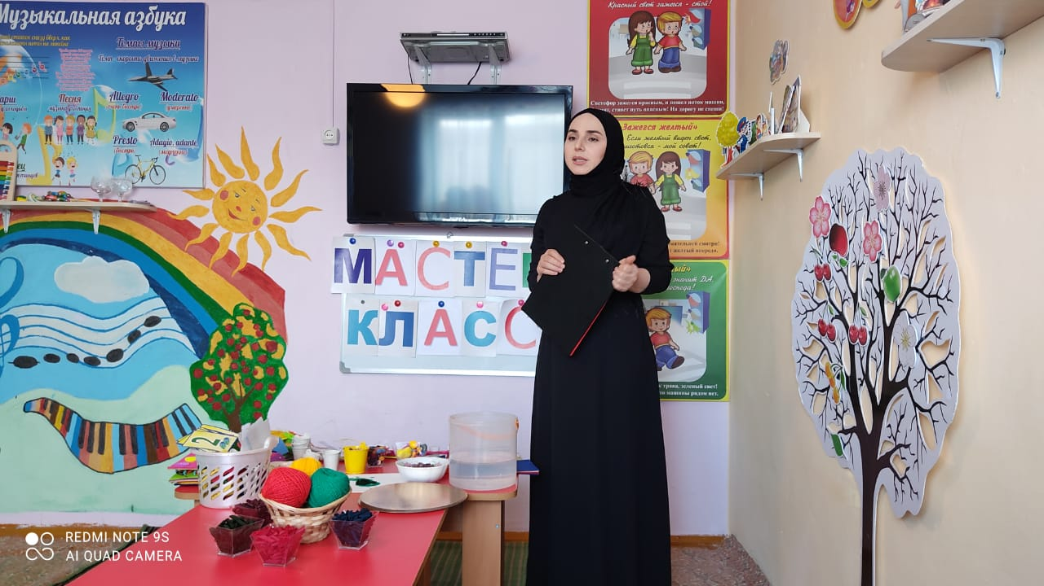

**Актуальность** моей темы в том ,что на начальном этапе жизни именно мелкая моторика отражает то как ,развивается ребенок .Дети с недостаточно развитой мелкой моторикой рук неловко держат ложку ,карандаш. Им бывает трудно работать со счетными палочками , мазайками. Они быстро устают при работе с лепкой ,аппликацией ,рисованием им трудно и тяжело это дается.

,Если развитие пальчиков отстает, то задерживается и речевое развитие. Обычно ребенок, имеющий высокий уровень развития мелкой моторики, умеет логически рассуждать, у него достаточно развиты память, внимание, связная речь. Т.е. еще раз обращаю ваше внимание, чтобы наши детки были активными, разговорчивыми, смышлеными – мы должны развивать у них мелкую моторику рук.

**Цель**: Дать возможность ребенку познавать мир через тактильное восприятие.

Я хотела бы, уважаемые жюри и коллеги ,предложить вам альтернативу готовым игрушкам ,хотела бы показать игрушки ,которые можно сделать своими руками. То что ,я использовала со своими детьми в детском саду. В настоящее время существует большое разнообразие игровых технологий. В первую очередь ,конечно же ,пальчиковые игры.

**Пальчиковые игры** - уникальное средство для развития мелкой моторики и речи ребенка в их единстве и взаимосвязи. Разучивание текстов с использованием пальчиковой гимнастики стимулирует развитие речи ,пространственного мышления внимания ,воображения.

**Предлагаю вашему вниманию игры на развитие мелкой моторики, которыми можно заниматься как в детском саду, так и дома.**

**Возьмите яркий поднос.**

Тонким равномерным слоем рассыпьте по подносу любую мелкую крупу. Проведите пальчиком ребенка по крупе. Получится яркая к линия. Позвольте малышу самому нарисовать несколько линий. Затем попробуйте вместе нарисовать какие-нибудь предметы .

Рисуем солнышко, кружок, дорожку. Чтобы дорожка получилась разная, сначала нарисуем ее большим пальчиком. Указательным, мизинцем.

**Насыпьте в чашку 1 кг гороха или фасоли.**

Ребенок запускает туда руки и изображает, как месят тесто, приговаривая:

*"Месим, месим тесто,  
Есть в печи место.  
Будут-будут из печи  
Булочки и калачи".*

**Рассортировать фасоль, горох, орешки.**

Нужно разложить содержимое тарелочки в 3 кружечки.

**Выкладывание контуров предметов фасолью.**

Берем бархатную бумагу и рисуем на ней фасолькой. Фасольку берем из кружечки.

**Выкладывание контуров предметов нитью т.е. рисуем нитью.**

Это может быть и солнышко, и дерево цифра, буква и т.д.

**Ниткография** - выкладывание узоров или геометрических фигур из шерстяных или холщевых ниток разной толщины и длины на бархатной бумаге.

**Аквагимнастика.**

Ни для кого не секрет, что маленькие дети любят игры с водой. Суть метода заключается в следующем. В миску наливаем немного воды, вода должна быть комфортной температуры, на дно миски выкладываем любые подручные материалы - пуговицы разных форм, размеров и цветов, камушки, ракушки, игрушки от киндер-сюрпризов и т.д.. А дальше, включая наше воображение, пальчики превращаются в осьминогов, человечков, рыбок, которые «путешествуют» по морскому дну или находят таинственные клады. Здесь нет предела фантазии.

**Для развития тактильных ощущений**, можно сшить такие мешочки, наполнив их крупой, фасолью, ватой и т.д. Перебирая мешочек, малыш массажирует сам себе пальчики.  
**Бусы**. Хорошо развивает руку ребенка нанизывание на шнурок, на нитку макароны, сушки и т.д.

Разноцветные **макароны** можно насыпать в тарелочки, играть в кухню ,их можно нанизывать на нитку ,проволочку и делать красивейшие бусы и браслеты. Или сортировать по цвету. Также их можно использовать в аппликациях или для декора, включать в картины из пластилина и многое другое. Я просто предлагаю **макароны детям**, и они сами придумывают множество способов для игры.

Я прощу выйти желающих ,и принять участие в изготовление бус.

Учитывая ,что мы живем в Дагестане и наши воспитанники это все-таки горцы и горянки я решила изготовить бусы своими руками.

В наших бусах присутствует знакомство со свойствами шерстяных ниток -показывая детям шерстяные нитки ,я попутно им рассказываю о том что во времена наших дедушек и бабушек в Дагестане было очень сильно развито овцеводство ,что овец держали и разводили еще для того чтобы их состригать ,обрабатывать их шерсть ,и потом эту шерсть пряли ,и делали из них нитки. А из этих ниток ткали ковры и другие шерстяные изделия.

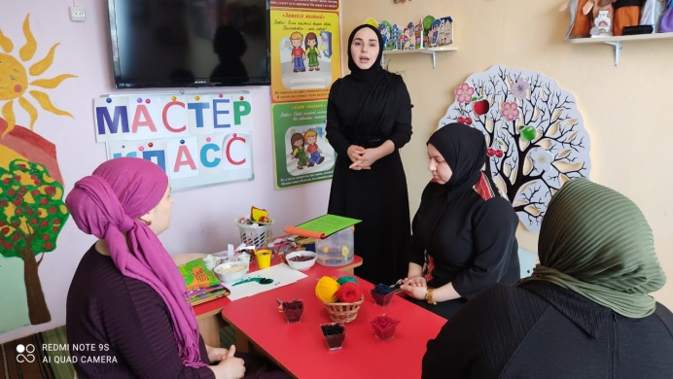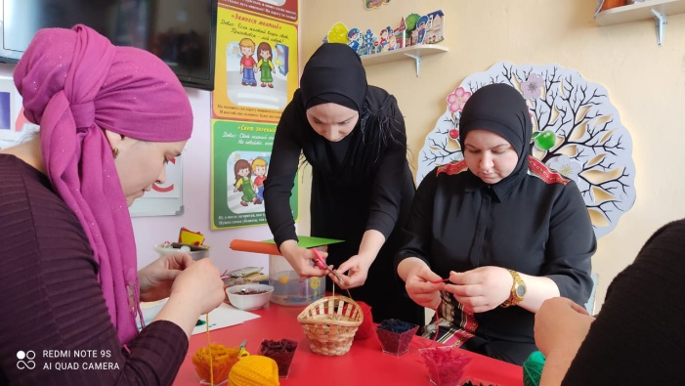

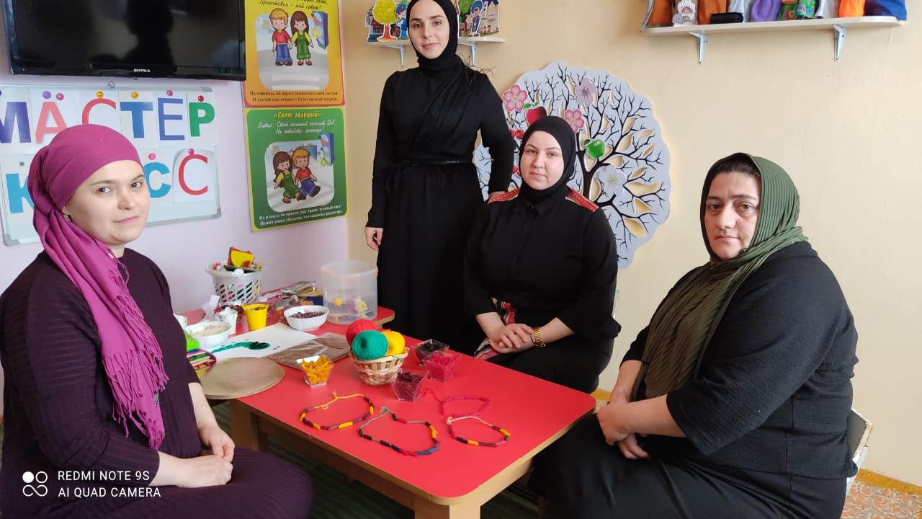

Свое выступление я закончу такими словами – уделяйте больше времени для общения с вашим малышом, играйте с ним, разговаривайте, свободную минутку посвятите разучиванию новой пальчиковой игры, по больше рисуйте , конструируйте – ведь мы с вами уже знаем – «Ум ребенка находится на кончиках пальцев ».